Міністерство освіти і науки України

УНІВЕРСИТЕТ КОРОЛЯ ДАНИЛА

Кафедра інформаційних технологій

Звіт про виконання

Лабораторної роботи №3

З дисципліни “Основи автоматики та робототехніки”

Виконав:

студент групи ІПЗс-22-2

Дуткевич Віктор

Івано-Франківськ

2023р

**Тема роботи**: Робота з масивами в робототехнічних системах. Вивідцифрових даних на 7-сегментні індикатори.

**Мета роботи:** навчитися реалізовувати масиви в мові Arduino та  
виводити цифрові дані на 7-сегментні індикатори..

**Завдання**:   
  
Використовуючи масиви реалізувати почергове відтворення цифр дати, місяця та року власного народження на 7-сегментному індекаторі.

**Виконання**

Електрична схема реалізації системи 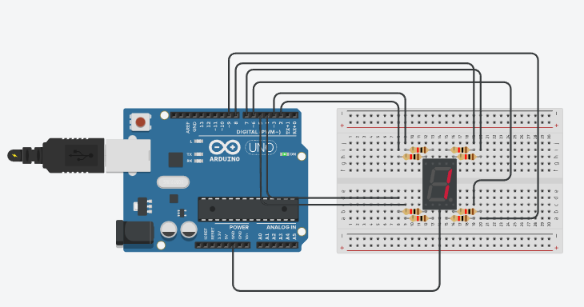

1. Програмний код

int pins[8]={2,3,4,5,6,7,8,9};

byte databirth[8] = {B00001100, B10110110, B01111110, B10011110, B10110110, B01111110, B01111110, B11011010};

int index = 0;

void setup() {

pinMode(9, OUTPUT);

pinMode(8, OUTPUT);

pinMode(7, OUTPUT);

pinMode(6, OUTPUT);

pinMode(5, OUTPUT);

pinMode(4, OUTPUT);

pinMode(3, OUTPUT);

pinMode(2, OUTPUT);

}

void loop() {

showNumber(index);

delay(2200);

index=index+1;

if (index==8)index=0;}

void showNumber(int num)

{for(int i=0; i<7; i++) {

if (num == 1 || num == 3)

digitalWrite(9, HIGH); else

digitalWrite(9, LOW);

if(bitRead(databirth[num], 7-i)==HIGH)

digitalWrite(pins[i],HIGH);

else

digitalWrite(pins[i],LOW);}}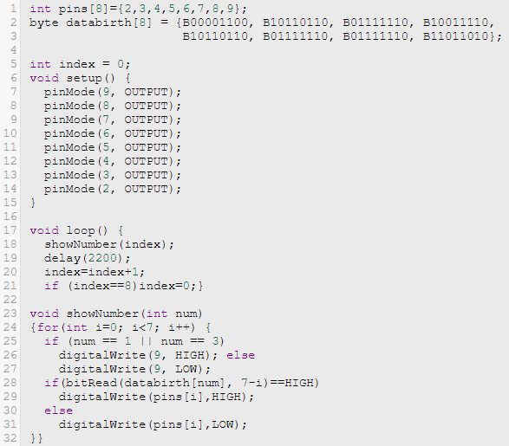

**Висновок:** При виконані роботи мною було відтворено реалізація почергового відтворення цифр 12.03.2005

**Контрольні питання**

1. Масиви в мові Arduino призначені для зберігання та організації великої кількості даних (значень), що можуть бути використані в програмі.

2. Доступ до елементів масиву в мові Arduino здійснюється за допомогою індексів. Індекс - це ціле число, яке вказує на позицію елемента в масиві. Індексація масиву починається з нуля.

3. Оператор for призначений для повторення певних дій певну кількість разів. Він складається з трьох частин: ініціалізації змінної, що використовується для ітерації, умови продовження циклу та операції, яка виконується на кожній ітерації.

4. Найчастіше для роботи з масивами в мові Arduino використовуються типи даних int, byte та char.

5. Основне призначення семисегментного індикатора полягає в тому, щоб відображати числа та деякі літери.  
  
 6. Відображення інформації на семисегментному індикаторі здійснюється шляхом вмикання та вимикання окремих сегментів на індикаторі, щоб утворити потрібну цифру або символ. Для цього використовуються електронні ключі або транзистори, які вмикають окремі сегменти на індикаторі.